螺纹烟管机，螺纹钢管机床厂，广泛用于锅炉火管螺旋槽钢管138-0635-0532螺纹管机床广泛应用于锅炉制造业、空调制冷业、电站凝汽器和各种辅机换热设备中不锈钢螺纹管，铜螺纹管，铝螺纹管。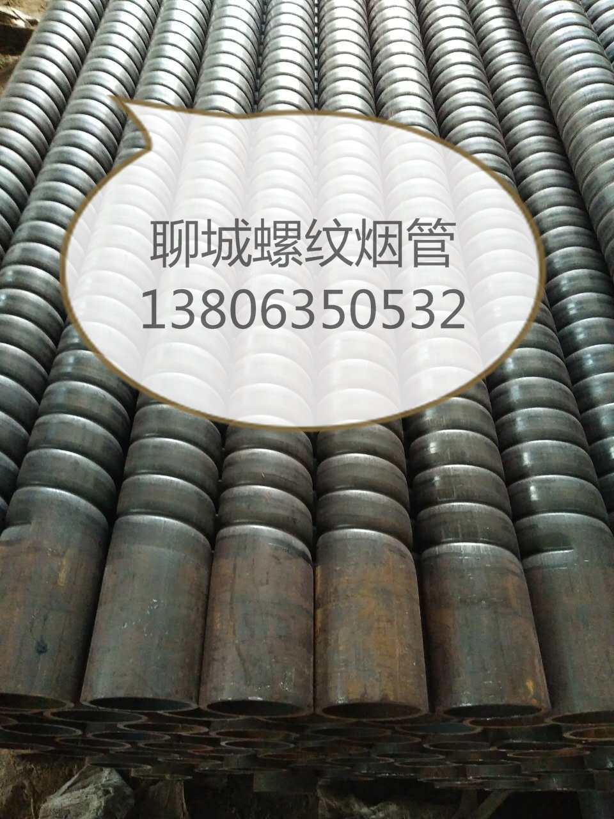
还可以被用来做工艺美术品使用，客车内的菱形花纹扶手，就是新的应用例子。螺纹管机床采用冷滚压的方法把普通光管加工成螺纹管.一、 螺纹管作为一种高效换热元件引起了人们极大关注。目前在我国也得到了越来越广泛的应用。螺纹管是一种管壁上具有内凸外凹的螺形导热管。设备采用冷滚压的方法把普通管加工成螺纹管.如图示，单头螺纹管的结构（可压制双头和三头螺纹管）。
螺纹之所以在换热设备上得到越来越广泛的应用，与光管相比较有较高的换热效率，换热设备采用螺纹管可以增加受热面积。缩小换热设备的整尺寸，降低材料消耗，节省初投资。目前，螺纹管在锅炉行业和制冷行业中得到广泛的应用，其效果显著，给各行业带来很大的效益，且可节省大量钢材。
2、螺纹管结构简单，但传热效果十分显著，经换热与流阻优化后，一根螺纹烟管的传热量相当于1.7—1.8尺寸相同的普通烟管，这不仅仅使烟管数量明显减少，而且也可缩小锅炉直径，因而，受压件钢耗明显下降。另外烟管根数明显减少。 三、 压制工艺 ：冷压钢管后，出现钢管尺寸收缩1% —%5，对收缩长度有影响的因素；①螺纹深度（e）；②螺距(s)；③螺线（R）。四、 A、螺纹管机床可变档位 通常使用①档，如压制φ25 —φ40可用②档或③档为不可使用档。 B、螺纹管螺纹螺距调节：螺纹管的螺距调节，主要通过调节两托辊与压力的旋转角确定，但是必须保证旋转角的角度一样，否则将损坏刀具。旋转角的调节方法 是：①计算机图纸的螺线旋转角方法是：X=arctg S/3.14b式中；s为螺距；d为直径；3.14为圆周率.
锅炉螺纹烟管清理机。
1、设备简洁明快，使用方便，操作简单，遥控和按钮两种操作方式。
2、智能防卡、卷保护装置，刀头在管内发生不顺当或卡转现象，机器则自动停机。
3、基本无耗材。三臂张开式铣刀可反复使用。
4、施工不受场地空间限制，可在极端位置施工。
5、构思独特专用。三臂张开式铣刀可有效清理螺纹烟管螺纹处。
6、更换刀头可清理管内锅炉水垢和交换器管内化工物料等杂物。
7、配备压缩空气和吸尘器效果更佳。

